cvičení z analýzy dat sociologického výzkumu
5. lekce

Jméno a příjmení: Imatrik. ročník:

Cvičení

C5.1: Udělejte 15 náhodných výběrů ze souboru EVS-CR99.sav tak, abyste v každém výběru náhodně vybrali vždy přesně 400 případů z celkových 1809. Sledujte, jak se mění průměr a směrodatná odchylka proměnné q54b v těchto výběrech a srovnejte tyto hodnoty s celkovým průměrem. Zobrazte hodnoty těchto průměrů zaokrouhlené na jedno desetinné místo do grafu a zjistěte, zdali tato distribuce má charakteristiky normálního rozložení. Budou výsledky vašich řešení identické s řešením vašich kolegů, nebo se budou lišit? Zdůvodněte svou odpověď.

Řešení:

- Výběr případů

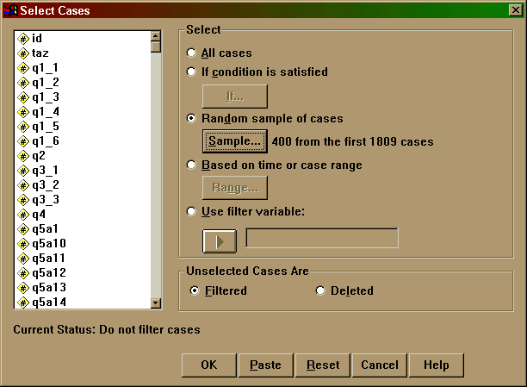

- Průměry v podsouborech:

U každého bude patnáct hodnot průměrů odlišných, neboť SPSS to vybírá náhodně.

C5.2: Stanovte interval spolehlivosti průměru odpovědí na otázku q54f z výzkumu EVS-ČR1999, zdali by u nás mělo vzrůstat soukromé vlastnictví obchodu a průmyslu, nebo zda by se mělo v co nejširší míře zachovat vlastnictví státní. Interval spolehlivosti stanovte se spolehlivostí 95 a 99 %. V odpovědi nad získaným výsledkem srovnejte českou situaci se situací v některých evropských zemích. K tomu použijte tabulku 1. Do ní dopočítejte intervaly spolehlivosti pro vámi zvolených pět zemí.

Tabulka 1: Odpovědi na otázku q54f v různých evropských zemích
Země | Průměr | Std. Dev. | N | 95% Interval spolehlivosti
Francie | 4,03 | 2,23 | 1498
SRN | 4,05 | 2,14 | 1836
Rakousko | 3,41 | 2,08 | 1301
Itálie | 4,11 | 2,21 | 1801
Nizozemsko | 4,42 | 1,88 | 968
Finsko | 4,22 | 2,14 | 956
Estonsko | 5,74 | 2,44 | 902
Litevsko | 4,94 | 2,85 | 840
Polsko | 5,78 | 2,80 | 1017
Rumunsko | 4,38 | 3,23 | 1032
Chorvatsko | 4,12 | 2,98 | 985
Bělorusko | 5,24 | 2,69 | 859
Ukrajina | 5,60 | 2,99 | 1036
Rusko | 6,11 | 2,77 | 2196
ČR | ? | ? | ? | ?

Řešení:

C5.3: Stanovte interval spolehlivosti pro odpovědi na otázku q7_10 z výzkumu EVS-ČR1999, zdali by lidé nechtěli mít za sousedy lidi s nemocí AIDS. Kromě toho ve své odpovědi srovnejte český postoj k lidem s AIDS s ostatními evropskými zeměmi (viz tab. 2).

Řešení:

C5.4: Stanovte intervaly spolehlivosti pro jednotlivé odpovědi na otázku q17_4, zdali pracovat je povinností vůči společnosti. Využijte k tomu excelovskou tabulku.

Řešení:

